Guía de números enteros multiplicación y división de números enteros.
NOMBRE Y APELLIDOS: ____________________________________________________________
- Responde verdadero (v) o falso (f) según corresponda. (justifica las falsas)(2 pts. c/u)
a)____ El producto de un numero entero multiplicado por cero es $-1$
b) ____ El producto de dos números enteros del mismo signo, es siempre positivo.
c)____ El producto de$-3∙-2$es $-6 .$
d) ____ El cuociente de la división de dos números negativos es negativo.
e) _____ El cuociente de $-10:4$ es un numero entero.

Resuelve las siguientes multiplicaciones de números enteros
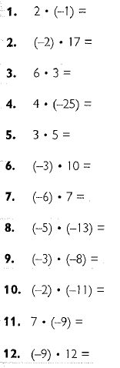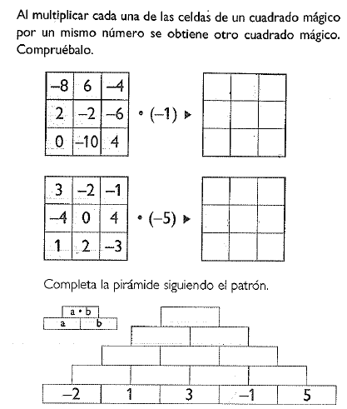

Completa las siguientes tablas de multiplicar según corresponda.
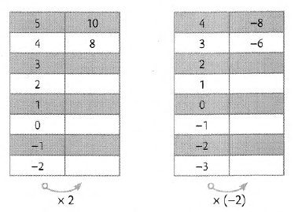
Resuelve las siguientes divisiones de números enteros.
